Polarização e extremismo político e seus impactos nas relações interpessoais e laços com familiares e amigos
Abstract: This study investigated the influence of political polarization on social dynamics, with an emphasis on interpersonal relationships among family members and friends. Using a quantitative approach, a structured questionnaire was administered to 187 Psychology students from a private institution in São Paulo, Brazil, addressing topics such as polarization, extremism, hostility, distrust, social media bubbles, and political efficacy. Data were analyzed using descriptive and inferential statistics. The results indicated a high perception of extremism (75.93%) and a reduction in space for dialogue (81.81%). Political discussions were more common with friends (38.5%) than with family members (25.13%). While 57.22% did not report ruptures, 42.78% experienced them, mainly due to fake news and political extremism. Statistical analysis showed that the effects of polarization are broadly perceived, with no significant differences by gender or political alignment. It is concluded that political polarization compromises social bonds and reinforces the need for practices that promote dialogue and inclusion.
Keywords: Political polarization, interpersonal relationships, political efficacy.

Resumo: Este estudo investigou a influência da polarização política nas dinâmicas sociais, com ênfase nas relações interpessoais entre familiares e amigos. Com abordagem quantitativa, aplicou-se um questionário a 187 estudantes de Psicologia de uma instituição privada em São Paulo, Brasil, sobre temas como polarização, extremismo, hostilidade, desconfiança, bolhas sociais e eficácia política. Os dados foram analisados por estatísticas descritivas e inferenciais. Os resultados apontaram alta percepção de extremismo (75,93%) e redução do espaço para o diálogo (81,81%). A discussão política foi mais comum com amigos (38,5%) do que com familiares (25,13%). Apesar de 57,22% não relatarem rupturas, 42,78% as vivenciaram, sobretudo por fake news e extremismo. A análise estatística revelou que os efeitos da polarização são percebidos de forma ampla, sem distinção significativa por gênero ou posição política. Conclui-se que a polarização compromete vínculos sociais e reforça a necessidade de práticas que promovam diálogo e inclusão.
Palavras-chave: Polarização política, relações interpessoais, eficácia política.

Introdução
Nos últimos anos, o cenário político brasileiro tem sido profundamente marcado por uma escalada de polarização e extremismo, fenômenos que fragilizam consensos, instituições e vínculos sociais. A eleição de 2018 revelou uma nação dividida (Silva, Di Carlo & Mick, 2021), situação agravada em 2022, com a disputa entre Lula e Bolsonaro decidida por menos de dois pontos percentuais (TSE, 2022). A invasão da Praça dos Três Poderes em janeiro de 2023 tornou-se um marco da radicalização política em curso (Escosteguy-Medronho, 2024).
A complexa interação entre crise econômica, desigualdade social e discursos ideológicos alimenta um debate público cada vez mais inflamado (Goldenberg et al., 2020; Silva, Di Carlo & Mick, 2021), em que direita e esquerda se acusam mutuamente. A atuação de líderes como Donald Trump nos EUA, com retórica nacionalista e confrontacional, evidenciou os riscos à democracia institucional (Levitsky & Ziblatt, 2018; Goldgeier & Saunders, 2018), assim como o Brexit, em 2016, revelou o avanço do populismo e a fragmentação ideológica no Ocidente. A pandemia de COVID-19 catalisou esse cenário, ao transformar temas de saúde pública em arenas de confronto político.
As mídias sociais ocupam papel central nesses processos: além de ampliarem o engajamento, também potencializam a polarização emocional (Matthes et al., 2023) e fortalecem bolhas sociais por meio de algoritmos que priorizam conteúdos polarizadores (NETLab, 2023; Cotter, 2023; Andrew et al., 2023). A cobertura da grande mídia, além disso, frequentemente amplifica essas divisões ao direcionar narrativas contrastantes a públicos segmentados (Bhatti et al., 2022; Dela Silva, 2021).
Polarização e extremismo, ainda que relacionados, são conceitos distintos. A polarização pode ocorrer tanto por ideias quanto por identidade, afastando social e emocionalmente os grupos (Bernaerts et al., 2023). Já o extremismo implica posições ideológicas radicais, distantes da maioria (Arruda et al., 2022; Faria et al., 2022; Fuks & Marques, 2022). No Brasil, a pesquisa empírica sobre o tema ainda é incipiente (Fuks & Marques, 2022).
Esse cenário afeta diretamente as relações interpessoais. Estudos indicam que a intensificação das divisões ideológicas tem levado à instabilidade emocional e ao enfraquecimento de laços afetivos, especialmente no ambiente familiar (Azevedo, 2019; Andrade, 2020). Plataformas como o WhatsApp, ao promover disputas ideológicas nos chamados "grupos de família", agravam esse distanciamento.
Além disso, a polarização impacta a percepção de eficácia política — entendida como a crença na capacidade de influenciar o cenário político (Sandoval, 1989; 2001; Sandoval & Silva, 2016). Quando essa percepção é abalada, instala-se uma sensação de impotência e de esvaziamento do engajamento democrático (Baumgaertner & Justwan, 2022).
Diante desse contexto, este estudo propõe investigar como a polarização e o extremismo político influenciam as dinâmicas sociais, com ênfase nas relações entre familiares e amigos.

Metodologia de Pesquisa
Este estudo adotou uma abordagem descritiva, de natureza quantitativa, com o objetivo de identificar características sociodemográficas, atitudes e percepções de estudantes de Psicologia sobre polarização e extremismo político. Conforme Gil (2017), pesquisas descritivas são úteis para identificar relações entre variáveis por meio de instrumentos padronizados, como questionários.
A amostra foi composta por 187 participantes, regularmente matriculados em uma instituição privada no estado de São Paulo, Brasil. A seleção foi por conveniência, considerando o acesso dos autores ao público-alvo. A coleta de dados via Google Forms® ocorreu em dois períodos de 2024 (abril-junho; agosto-novembro), com acesso por QR code nas aulas. Os participantes consentiram via Termo de Consentimento Livre e Esclarecido (TCLE) após serem informados sobre a pesquisa, seus riscos potenciais e benefícios. Garantiu-se o anonimato, sem coleta de dados identificáveis (nome, CPF, e-mail). As práticas seguiram os princípios da LGPD, focando na minimização de riscos e tratamento ético dos dados.
O questionário contou com três seções: (1) TCLE; (2) levantamento do perfil sociodemográfico (idade, gênero e posicionamento político); e (3) afirmações baseadas em cinco categorias conceituais: polarização e extremismo, hostilidade e desconfiança, laços interpessoais, bolhas nas redes sociais e eficácia política.
As quatro primeiras categorias foram inspiradas nos impactos mapeados por Goldenberg et al. (2020), especialmente no contexto do movimento QAnon. Já a categoria “eficácia política” se baseia no modelo de Sandoval (1989, 2001) e Sandoval & Silva (2016), focado na análise da consciência política e do sentimento de capacidade de participação.
As afirmações foram avaliadas em escala Likert de 5 pontos (1 = discordo totalmente; 5 = concordo totalmente), com explicações introdutórias para facilitar a compreensão dos participantes. Das 206 respostas recebidas, 19 foram excluídas por não preencherem os critérios de elegibilidade, como ser aluno do curso de psicologia.
A análise estatística foi conduzida com apoio do Microsoft Excel®, aplicando estatísticas descritivas (média, mediana, moda, desvio-padrão, variância) e testes inferenciais, como Kruskal-Wallis e Qui-Quadrado. As perguntas abertas foram examinadas com base em análise de conteúdo (Feijoo, 2010).
A estrutura do instrumento visou captar tanto os impactos subjetivos quanto as atitudes sociais associadas à polarização, permitindo observar como esses fenômenos afetam os vínculos pessoais e a percepção de engajamento político entre os participantes.

Resultados e Discussão
A amostra composta por 187 participantes revelou (Tabela1) que a maioria tem entre 18 e 30 anos (63,64%) e se identifica como mulher cisgênero (75,95%).
Idade | Frequência | %
Entre 18 e 30 anos  Entre 31 e 40 anos  Entre 41 e 50 anos  Acima de 50 anos  Total | 119  29  30  09  131 | 63,64  15,51  16,04  4,81  100,0
Gênero | Frequência | %
Homem Cisgênero  Homem Transgênero  Mulher Cisgênero  Mulher Transgênero  Outros (Gênero Fluído)  Outros (Não binária)  Total | 40  1  142  2  1  1  187 | 21,39  0,53  75,95  1,07  0,53  0,53  100,0
Tabela 1. Caracterização da amostra
Fonte: Resultados originais da pesquisa
Quanto ao posicionamento político (Tabela 2), destacaram-se os participantes que se autodeclaram de esquerda (33,7%) e centro (26,7%), seguidos por extrema esquerda (11,8%). A direita (7,5%) e a extrema direita (0,5%) tiveram representação minoritária, enquanto 4,3% declararam posições indefinidas ou alternativas.
Categoria | Descrição | Frequência | %
Esquerda | Busca reduzir desigualdades, apoia intervenção do Estado na economia, e defende políticas progressistas. | 63 | 33,7
Centro | Busca um equilíbrio entre esquerda e direita, com uma abordagem moderada e de conciliação. | 50 | 26,7
Extrema esquerda | Defende, de forma radical, mudanças para eliminar desigualdades sociais e econômicas. | 22 | 11,8
Centro-direita | Combina valores de direita com uma visão moderada em questões sociais. | 15 | 8,0
Centro-esquerda | Une elementos de esquerda com uma posição moderada em questões econômicas. | 14 | 7,5
Direita | Favorece o livre mercado, menos intervenção estatal, valores tradicionais e conservadores. | 14 | 7,5
Outros | Direita liberal (1); Neoliberal (1); Não sei definir (2); Não sei, nem busco saber (1); Não gosto de políticos (1); Não é um assunto que tenho profundo conhecimento (1); e o sistema governamental é ineficaz pelo partidarismo (1). | 8 | 4,3
Extrema direita | Defende, de forma radical, políticas nacionalistas e conservadoras, com ênfase na identidade cultural e étnica dominante. | 1 | 0,5
Total |  | 187 | 100
Tabela 2. Posição política dos participantes da pesquisa
Fonte: Resultados originais da pesquisa
A predominância de posicionamentos progressistas pode indicar adesão a valores como equidade social, além de refletir a formação crítica proporcionada pelo curso de Psicologia. Em contraste, o baixo percentual de identificação com a extrema direita sugere menor aceitação de pautas conservadoras entre os participantes.
A figura 1 apresenta a percepção dos participantes sobre polarização no Brasil. A maioria concorda que grupos estão se alinhando a posições extremas (75,93%) e percebe uma redução do espaço para o diálogo e o consenso (81,81%). Apenas uma minoria discorda dessas afirmações (cerca de 5%). Esses dados indicam uma percepção amplamente compartilhada de que a polarização é um fenômeno crescente e prejudicial ao debate democrático, conforme apontam Matthes et al. (2023), Levitsky e Ziblatt (2018) e Escosteguy-Medronho (2024).
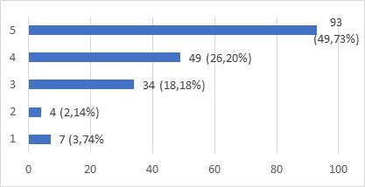
A1. Acredito que as
pessoas e os grupos
políticos estão cada vez
mais se alinhando a
posições extremas e
conflitantes.

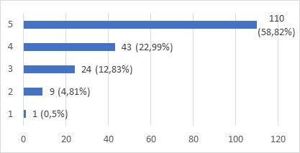

A2. Em minha opinião, a cada
dia parece haver menos
espaço para o diálogo
e a busca de soluções de
consenso no contexto político.

Figura 1. Opinião dos participantes sobre polarização e extremismo no contexto político nacional, de acordo com afirmações [A1] e [A2].
Fonte: Resultados originais da pesquisa.
A Figura 1 apresenta as percepções sobre a polarização política no Brasil. A maioria concorda que grupos estão se alinhando a posições extremas (75,93%) e percebe um estreitamento do espaço para o diálogo e o consenso (81,81%). Apenas uma minoria discorda dessas afirmações (cerca de 5%). Esses dados indicam uma percepção amplamente compartilhada de que a polarização é um fenômeno crescente e prejudicial ao debate democrático, conforme apontam Matthes et al. (2023), Levitsky e Ziblatt (2018) e Escosteguy-Medronho (2024).
Estudantes de Psicologia tendem a apresentar maior sensibilidade para questões sociais e políticas, o que pode explicar o olhar crítico sobre os efeitos da polarização. Sua formação tende a prepará-los para a observação das dinâmicas relacionais, emocionais e de grupo, o que reforça essa leitura ampliada do fenômeno.
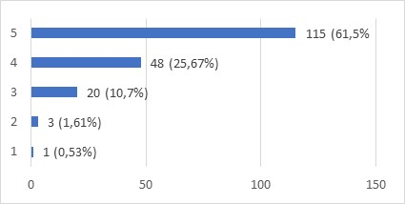
A Figura 2 aprofunda essa percepção, abordando os efeitos da hostilidade e da desconfiança na fragmentação social. Afirmativas como “a hostilidade dificulta o consenso” e “contribui para divisões sociais” tiveram alta concordância (87,17% e 87,16%, respectivamente), com destaque para a opção “concordo totalmente” (acima de 60% em ambas).

A1. Em minha opinião a
hostilidade e a desconfiança
dificultam a busca de
consenso em questões
sociais relevantes.

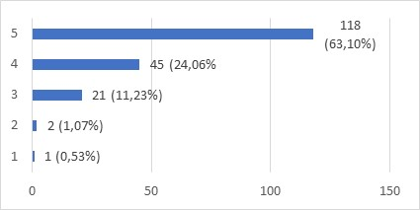
A2. Acredito que a
hostilidade e a desconfiança
contribuem para divisões na
sociedade, para a
fragmentação da população
e para o enfraquecimento
do sistema democrático.

Figura 2. Opinião dos participantes sobre hostilidade política, desconfiança e divisões na sociedade, de acordo com afirmações [A1] e [A2].
Fonte: Resultados originais da pesquisa.
Esses resultados confirmam o impacto negativo da polarização na coesão social, descrito por Bernaerts et al. (2023), que identificam o afastamento emocional como uma das principais consequências desse fenômeno. A presença de respostas moderadas sugere, ainda, uma percepção crítica e ponderada dos participantes quanto à complexidade das interações sociais em contextos polarizados.
Esses achados dialogam com a literatura que alerta para o enfraquecimento do espaço público e das instituições democráticas quando o dissenso político se transforma em antagonismo hostil (Levitsky & Ziblatt, 2018; Goldenberg et al., 2020; Kobayashi & Tse, 2022).
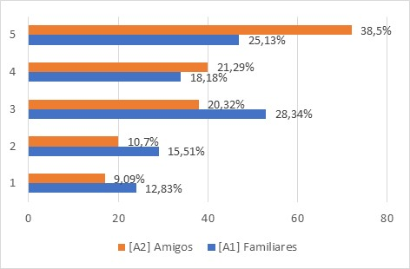
A Figura 3 aborda as relações interpessoais em contextos de polarização. Os dados indicam que os participantes se sentem mais à vontade para discutir política com amigos (38,5%) do que com familiares (25,13%). Aproximadamente 60% afirmaram sinceridade com amigos, e 43,3% com familiares. Essa diferença pode ser explicada pelas características distintas desses vínculos: amizades são geralmente voluntárias e mais homogêneas ideologicamente, enquanto relações familiares envolvem lealdades afetivas e maior complexidade relacional.

A1. Em eventos e encontros
sociais, ao debater
política, consigo ser sincero
em relação à minha posição
política com meus familiares.

A2. Em eventos e encontros
sociais, ao debater
política, consigo ser sincero
em relação à minha posição
política com meus amigos.

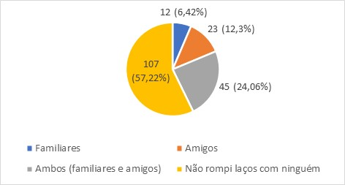

A3. Em função da polarização
e do extremismo político,
já tive laços rompidos.

Figura 3. Opinião dos participantes sobre sinceridade em relação à posição política [A1 e A2] e consequências da polarização e extremismo nas relações com familiares e amigos [A3].
Fonte: Resultados originais da pesquisa.
Esses achados dialogam com o estudo de Kobayashi & Tse (2022), que apontam que divergências políticas intrafamiliares podem prejudicar o capital social, suprimindo encontros familiares culturalmente significativos. Andrade (2020) e Azevedo (2019) também identificaram o impacto da polarização sobre os afetos familiares, intensificado pelo uso de redes como o WhatsApp.
Apesar da tensão política, 57,22% dos participantes não relataram rupturas, o que pode indicar estratégias de preservação dos vínculos, como a evitação de conflitos. Ainda assim, 42,78% afirmaram ter vivenciado rupturas com familiares ou amigos, em linha com as análises de Andrade (2020), que descreve o ambiente emocional instável provocado pela polarização como propício à fragilização dos afetos.
Nos últimos tempos, têm se intensificado os efeitos da turbulência econômica, das mudanças climáticas e das crises ambientais, impulsionando a insatisfação, a polarização e a instabilidade sociopolítica em diversas partes do mundo. No Brasil, esse cenário se agrava com o desamparo institucional, evidente na precariedade da coleta de dados e na falta de respostas eficazes à violência e à precarização do trabalho (Justen et al., 2023; Barros, 2023; Reich, 2022). Diante desse quadro, torna-se urgente o fortalecimento de práticas que estimulem o diálogo, a escuta e a superação de discriminações, promovendo uma sociedade mais justa, plural e inclusiva.
A Figura 4 mostra que 65,3% dos participantes discordam da confiabilidade das informações políticas obtidas nas redes sociais, o que revela uma descrença significativa nessas plataformas como fonte legítima de informação política. Essa percepção crítica reforça os alertas feitos por Cotter (2023) sobre a opacidade dos algoritmos e por Andrew et al. (2023), que evidenciam como as redes — mesmo desacreditadas — continuam moldando comportamentos e atitudes políticas. Matthes et al. (2023) destacam ainda que o uso ativo das redes, mesmo com baixa confiança, intensifica a polarização emocional.
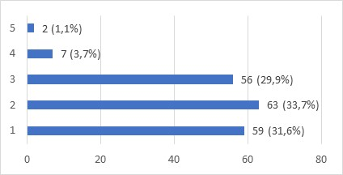

A1. Acredito que as informações
sobre política obtidas nas
redes sociais são confiáveis.

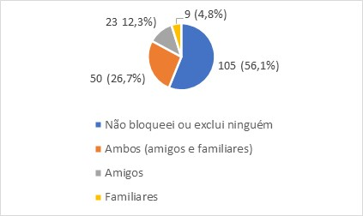

A2. Nas duas últimas
eleições bloqueei ou exclui
das minhas redes sociais...

Figura 4. Opinião dos participantes sobre bolhas nas redes socias para as afirmações [A1] e [A2].
Fonte: Resultados originais da pesquisa.
Apesar da desconfiança, os dados apontam que 43,9% dos participantes já bloquearam ou excluíram alguém por divergências políticas: 26,7% relataram exclusões tanto de amigos quanto de familiares, 12,3% apenas de amigos e 4,8% somente de familiares. A maioria (56,1%) afirmou não ter bloqueado ou excluído ninguém, sugerindo uma estratégia de evitação ou maior tolerância em redes.
Esses bloqueios são reflexo de uma intensificação das bolhas informacionais, nas quais conteúdos dissonantes deixam de circular. Estudos do NETLab (2023) apontam que os algoritmos priorizam conteúdos polarizadores, enquanto Dela Silva (2021) e Bhatti et al. (2022) discutem como a grande mídia e as redes contribuem para a fragmentação ideológica.
A análise qualitativa demonstra que a polarização impacta diretamente os vínculos sociais. A Tabela 3 revela que os principais motivos para exclusão ou bloqueio de contatos são: fake news (37% entre amigos, 21% entre familiares), extremismo político (32% em amizades, 41% em família) e discursos de ódio (25% em ambos os grupos). Esses achados corroboram alertas de Goldenberg et al. (2020) e Andrade (2020) sobre o impacto direto da polarização sobre os vínculos sociais.
Motivo | Amigos (~%) | Familiares (~%) | Ambos (~%)
Fake news/desinformação | 37% | 21% | 20%
Extremismo político | 32% | 41% | 45%
Discurso de ódio | 21% | 7% | 25%
Excesso de postagens | 10% | 0% | 10%
Falta de respeito | 0% | 31% | 0%
Tabela 3. Motivos para exclusão ou bloqueio de familiares, amigos ou ambos nas duas últimas eleições.
Fonte: Resultados originais da pesquisa
Os relatos mais impactantes incluíram: "por posicionamentos contrários aos direitos humanos", "disseminação de informações falsas e discursos extremistas", " e "Muitas dessas piadas eram racistas, homofóbicas e misóginas."
Embora o extremismo tenha sido identificado em ambos os lados do espectro político, a maioria das menções de radicalismo estava associada ao bolsonarismo. Exemplos incluem: "Muitos posts bolsonaristas que estavam me fazendo mal ver", "Familiares bolsonaristas fiscalizando e tentando dizer o que eu deveria ou não postar", e "Apenas bloqueei o marido da minha prima pelo motivo de que, nas redes sociais, ele passou a defender o assassinato de pessoas LGBTQIAPN+ em 'nome de Deus' e do Bolsonaro (sou um homem gay)." Isso reforça os achados de Goldenberg et al. (2020) sobre a radicalização promovida por movimentos como o QAnon e seus efeitos nas famílias. No entanto, houve também relatos de extremismo à esquerda, como: "Excluí uma pessoa de esquerda que desejava a morte das pessoas de direita, achei um absurdo desejar a morte do outro por causa de posição política."
Os participantes do estudo adotaram estratégias como bloqueios, silenciamentos e restrições de conteúdo para proteger sua saúde mental e preservar vínculos. Essa postura pode ser influenciada pela formação em Psicologia, que oferece ferramentas para lidar com conflitos e intolerância. Contudo, embora essas medidas funcionem como autoproteção, elas restringem o debate e a convivência com a diferença, intensificando o isolamento identitário e a hostilidade entre grupos. Esse processo, conforme Levitsky e Ziblatt (2018) alertam, reforça a "erosão das normas democráticas", onde a ausência de tolerância mútua e o distanciamento afetivo ameaçam o diálogo público e o senso de coletividade.
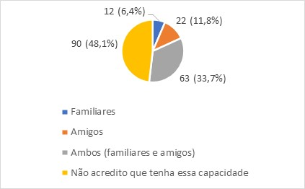
A Figura 5 explora a percepção de eficácia política.

A1. Acredito em minha
capacidade para influenciar
as opiniões ou ações em
questões políticas de...

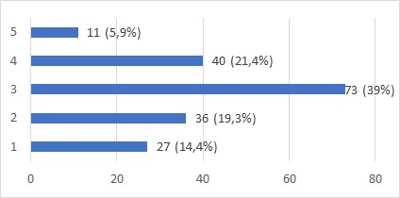

A2. Acredito em minha
capacidade de intervir e
fazer a diferença em
questões políticas.

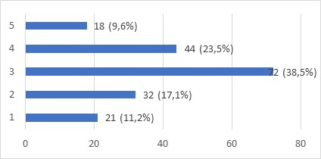

A3. Tenho clara compreensão
dos interesses coletivos e
sei identificar de forma precisa
as estratégias de meus
adversários políticos.

Figura 5. Opinião dos participantes sobre eficácia política, de acordo com afirmações [A1], [A2] e [A3].
Fonte: Resultados originais da pesquisa.
Em A1, 48,1% dos participantes relatam dificuldades para influenciar opiniões políticas no círculo social, enquanto 33,7% acreditam ter essa capacidade. Já em A2, 27,3% sentem-se aptos a intervir no cenário político, 39% demonstram otimismo moderado e 33,7% se sentem impotentes. A questão A3, que trata da compreensão dos interesses coletivos e das estratégias adversárias, revela que 71,6% têm percepção moderada ou alta, embora 28,3% relatem dificuldades significativas.
Conforme Sandoval & Silva (2016), a eficácia política está ligada à capacidade de argumentar, compreender o outro e agir. Baumgaertner e Justwan (2022) complementam ao afirmar que a transformação de crenças exige mais do que apontar contradições: requer argumentação sólida e escuta ativa. Contudo, os resultados indicam que grande parte dos participantes (48,1%) expressa dificuldade em influenciar opiniões de familiares e amigos, o que pode comprometer a participação política. A capacidade de influenciar as pessoas ao redor é essencial para a mobilização social e a mudança política (Sandoval & Silva, 2016), o que destaca a importância de fortalecer a autoeficácia política entre os jovens, permitindo que eles contribuam ativamente para um futuro mais justo e igualitário.
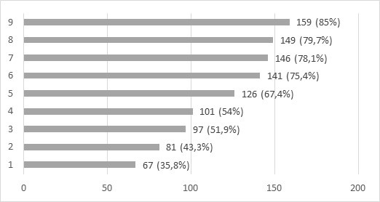
A Figura 6 apresenta a percepção dos participantes sobre os fatores que contribuem para a polarização e o extremismo político.

Em sua opinião quais
fatores mais contribuem
para a polarização e o
extremismo político?
Assinale quantas
opções desejar.

Figura 6. Opinião dos participantes sobre fatores que contribuem para a polarização e o extremismo.
Fonte: Resultados originais da pesquisa.
As mídias sensacionalistas foram citadas por 85% dos participantes como principal fator, seguidas por incitação ao ódio e à violência (79,7%), presença de líderes políticos extremos (78,1%) e uso de redes sociais (75,4%). Esses achados confirmam os estudos de Bhatti et al. (2022), que destacam como a mídia tradicional molda narrativas ideológicas, e de Andrew et al. (2023), que apontam o papel dos algoritmos na criação de bolhas e no reforço da polarização.
Outros fatores também foram reconhecidos: ausência de empatia e diálogo (67,4%), desigualdade social (54%), polarização cultural (51,9%) e algoritmos (43,3%), sinalizando que os participantes compreendem as causas da polarização como fenômenos estruturais, e não apenas comunicacionais. Dela Silva (2021) ressalta que a mídia pode exercer uma “torção discursiva”, criando um efeito de verdade mesmo sobre informações falsas, o que compromete o julgamento crítico.
Esses dados confirmam a ideia de que o combate à polarização exige uma abordagem multidisciplinar, com políticas que promovam diálogo, ética na comunicação e maior regulação das plataformas digitais, conforme os estudos de NETLab (2023), Cotter (2023) e Andrew (2023). Esses estudos destacam que os algoritmos priorizam conteúdos polarizantes para maximizar o engajamento, resultando em bolhas de informação e intensificação das divisões ideológicas. Além disso, o estudo de Bernaerts et al. (2023), sugere que o design institucional dos países pode mitigar a polarização. Para os autores, democracias de consenso, caracterizadas por sistemas eleitorais proporcionais e coalizões multipartidárias, tendem a reduzir divisões políticas ao promover maior inclusão e representatividade.
Com o intuito de proporcionar uma compreensão mais precisa da distribuição e da variabilidade dos dados analisados foram feitos cálculos de média, mediana, moda, desvio-padrão e variância (Tabela 4). Foram utilizadas medidas de tendência central e de dispersão para analisar os dados. A média aritmética sintetiza o conjunto de respostas, enquanto a mediana representa o valor central da distribuição e a moda, o valor mais frequente. A dispersão foi avaliada por meio do desvio-padrão, calculado a partir da variância, que expressa o grau de afastamento dos dados em relação à média (Feijoo, 2010).
Questão | Afirmação | Média | Mediana | Moda | Desvio Padrão | Variância
1 | Acredito que as pessoas e os grupos políticos estão cada vez mais se alinhando a posições extremas e conflitantes. | 4,16 | 4 | 5 | 1,04 | 1,08
2 | Em minha opinião, a cada dia parece haver menos espaço para o diálogo e a busca de soluções de consenso no contexto político. | 4,35 | 5 | 5 | 0,92 | 0,84
3 | Em minha opinião a hostilidade e a desconfiança dificultam a busca de consenso em questões sociais relevantes. | 4,46 | 5 | 5 | 0,79 | 0,63
4 | Acredito que a hostilidade e a desconfiança contribuem para divisões na sociedade, para a fragmentação da população e para o enfraquecimento do sistema democrático. | 4,48 | 5 | 5 | 0,78 | 0,61
5 | Em eventos e encontros sociais, ao debater política, consigo ser sincero em relação à minha posição política com meus familiares. | 3,27 | 3 | 3 | 1,34 | 1,79
6 | Em eventos e encontros sociais, ao debater política, consigo ser sincero em relação à minha posição política com meus com meus amigos. | 3,70 | 4 | 5 | 1,32 | 1,75
8 | Acredito que as informações sobre política obtidas nas redes sociais são confiáveis. | 2,09 | 2 | 2 | 0,93 | 0,59
11 | Acredito em minha capacidade de intervir e fazer a diferença em questões políticas. | 2,85 | 3 | 3 | 1,10 | 1,20
12 | Tenho clara compreensão dos interesses coletivos e sei identificar de forma precisa as estratégias de meus adversários políticos. | 3,03 | 3 | 3 | 1,12 | 1,25
Tabela 4. Média, mediana, moda, desvio padrão e variância para afirmações 1, 2, 3, 4, 5, 6, 8, 11 e 12.
Fonte: Resultados originais da pesquisa.
A análise dos dados (Tabela 4) revela uma percepção consistente dos participantes sobre a polarização e suas consequências. As questões A1 a A4, com médias e modas elevadas, além de baixos desvios padrão, indicam que os participantes percebem amplamente um ambiente político polarizado, com hostilidade e desconfiança que dificultam o consenso e fragilizam o sistema democrático. Isso reforça a intensidade e a homogeneidade com que reconhecem os efeitos desagregadores da polarização.
Em contraste, a questão A8, com baixa média e desvio padrão, aponta para uma visão homogênea de desconfiança nas redes sociais como fonte de informação política, evidenciada pela menor variância. As médias mais baixas em A11 e A12 sugerem que parte dos participantes se sente pouco eficaz ou distante do cenário político. Por fim, as maiores variâncias e desvios padrão em A5 e A6, sobre a sinceridade ao discutir política com familiares e amigos, indicando diferentes níveis de abertura revelam uma diversidade de experiências e níveis de conforto nessas interações.
Em síntese, a análise dos dados (Tabela 4) revela quatro tendências principais. Primeiramente, há uma percepção acentuada de polarização e hostilidade no cenário político, impactando negativamente a democracia e o diálogo social, conforme evidenciado pelas elevadas médias em A1 a A4. Essa observação alinha-se à transformação da polarização político-partidária em uma polarização social mais ampla, como apontado por Escosteguy-Medronho (2024). Em segundo lugar, os participantes expressam sentimento de desempoderamento, manifestado pela baixa confiança em sua capacidade de intervenção política e pela dificuldade em compreender estratégias adversárias (baixas médias em A11 e A12). Adicionalmente, a desconfiança em relação às redes sociais como fonte de informação política é significativa e consistente, como demonstram a baixa média e variância de A8. Por fim, a disposição para discutir política em contextos sociais varia consideravelmente, conforme indicado pela alta variabilidade em A5 e A6, sugerindo diferenças individuais significativas na interação política com familiares e amigos.
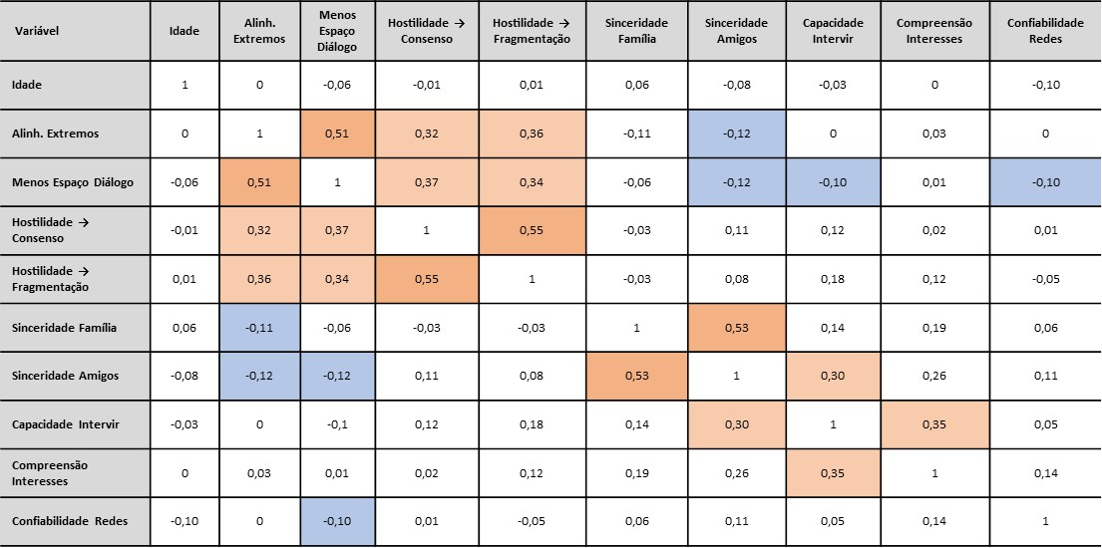
Além da estatística descritiva, foi utilizada estatística inferencial para aprofundar a análise dos resultados (Figura 7).

Figura 7: Correlação entre atitudes políticas e sociais dos participantes (Spearman).
Fonte: Resultados originais da pesquisa.
A figura 7 apresenta os resultados da análise da matriz de correlação de Spearman em relação a atitudes políticas e sociais dos participantes da pesquisa. A análise de correlação revelou associações significativas que destacam o impacto da polarização. O alinhamento com extremos correlacionou-se fortemente com menor espaço para diálogo (ρ = 0,51) e maior hostilidade (tanto dificultando o consenso: ρ = 0,32; quanto levando à fragmentação: ρ = 0,36). Esses achados sugerem que quanto maior a polarização ideológica, menor a abertura ao diálogo e maior a propensão a comportamentos hostis, o que, por sua vez, dificulta a deliberação política efetiva (Kobayashi & Tse, 2022; Bernaerts et al., 2023; Matthes et al., 2023).
A percepção de "menos espaço para diálogo" também apresentou correlações positivas com hostilidade (dificultando o consenso: ρ = 0,37; e levando à fragmentação: ρ = 0,34). Adicionalmente, mostrou correlações negativas com sinceridade em amizades (ρ = -0,12) e confiança em redes sociais (ρ = -0,10). Isso indica que, em contextos de diálogo restrito, os vínculos interpessoais se enfraquecem e a coesão social é prejudicada (Kobayashi & Tse, 2022; Andrade, 2020). Notavelmente, uma forte correlação existiu entre as duas formas de hostilidade (a que dificulta o consenso e a que leva à fragmentação social) (ρ = 0,55), sugerindo que elas se manifestam complementarmente em ambientes polarizados, reforçando divisões (Matthes et al., 2023; Goldenberg et al., 2020).
Em contraste, a sinceridade nas relações (ρ = 0,53) correlaciona-se positivamente com a capacidade de intervir (ρ = 0,30) e a compreensão de interesses alheios (ρ = 0,35), indicando que vínculos de confiança fortalecem competências relacionais cruciais para o engajamento social e a convivência democrática (Sandoval & Silva, 2016; Baumgaertner & Justwan, 2022).
Para investigar diferenças na percepção de alinhamento a posições políticas extremas e conflitantes entre os grupos de posicionamento político auto-declarado, aplicou-se o Teste de Kruskal-Wallis (Tabela 5).
Teste | Estatística (H) | P-valor | Conclusão
Kruskal-Wallis | 14.21 | 0.434 | Não houve diferença estatisticamente significativa entre os grupos.
Tabela 5: Concordância com a polarização política por posicionamento ideológico.
Fonte: Resultados originais da pesquisa.
Os resultados (Tabela 5) indicam que a percepção de polarização é generalizada e transcende autoidentificações ideológicas. O teste de Kruskal-Wallis para alinhamento a extremos (H=14,21, p=0,434) não mostrou diferença significativa entre grupos políticos autoidentificados (nível de significância usual, α=0,05), sugerindo uma polarização social ampla (Bernaerts et al., 2023; Escosteguy-Medronho, 2024).
Similarmente, o Qui-Quadrado não revelou associação entre posicionamento político e rompimento de laços (χ²=53,43; gl=42; p=0,111). A análise de gênero também não evidenciou diferenças significativas nas percepções sobre polarização (p=0,2919 para extremos; p=0,5666 para diálogo; p=0,3240 para hostilidade-consenso; p=0,3524 para hostilidade-divisões), confiança em redes sociais (p=0,6327) ou rompimento de laços (p=0,2993).
Em síntese, os achados indicam que percepções e experiências com a polarização política são homogêneas na amostra, sem associação significativa com posicionamento político, gênero ou rompimento de laços. Isso reforça que a polarização é um fenômeno transversal, associado à redução do diálogo, hostilidade e fragilização de vínculos, independentemente de alinhamentos ideológicos declarados. A baixa confiança em redes sociais e a limitada eficácia política percebida também foram notadas.
De forma geral, os principais achados deste estudo podem ser sumarizados em quatro pontos:
- Forte percepção de um ambiente político polarizado e hostil, que pode afetar a visão sobre o funcionamento democrático e as possibilidades de diálogo social.
- Visão limitada sobre a capacidade de intervenção política e compreensão das dinâmicas estratégicas no cenário político, sugerindo um distanciamento da participação ativa.
- Forte descrença na confiabilidade das informações políticas nas redes sociais, o que sugere a necessidade de um olhar mais crítico sobre essas plataformas, bem como o desenvolvimento de estratégias para avaliar informações de forma mais precisa.
- Variabilidade nos níveis de disposição para debater política com familiares e amigos em contextos sociais, indicando que fatores como ambiente familiar, experiências pessoais e formação acadêmica influenciam a confiança em expressar opiniões.
Considerações finais
Os resultados indicam que a polarização política tem (re)configurado as relações interpessoais, especialmente em contextos familiares, onde o espaço para o diálogo se mostra cada vez mais limitado. Apesar de muitos participantes relatarem estratégias para preservar vínculos, uma parcela significativa relatou rupturas afetivas em razão de divergências políticas, alimentadas por discursos extremos, desinformação e comportamentos hostis.
O sentimento de baixa eficácia política e a desconfiança nas redes sociais indicam que, mesmo conscientes do problema, os participantes enfrentam desafios para participar ativamente da vida pública. Por isso, é fundamental fortalecer práticas educativas que promovam o pensamento crítico, o engajamento cidadão e a escuta empática.
A formação em Psicologia pode representar um fator protetivo, contribuindo para maior consciência relacional, argumentação crítica e mediação de conflitos. Os participantes revelaram sensibilidade para os efeitos subjetivos e sociais da polarização, além de uma leitura estruturada das suas causas.
Pesquisas futuras podem explorar como a formação acadêmica em diferentes áreas — não apenas a Psicologia — influencia as competências sociais e políticas em contextos polarizados, com atenção especial para o uso ético das redes sociais e o fortalecimento do tecido social.

Referências Bibliográficas
Andrade, A. N. de. (2020). Novas interações sociais e a crise dos afetos: WhatsApp no contexto da polarização política de 2018 [Dissertação de mestrado, Universidade Federal do Rio de Janeiro]. Repositório UFRJ. http://ridi.ibict.br/handle/123456789/1081.
Andrew, M. G., et al. (2023). How do social media feed algorithms affect attitudes and behavior in an election campaign? Science, 381, 398-404. https://doi.org/10.1126/science.abp9364
Arruda, A., Abrahim, K., Oliveira, A. P. de, Ramos, R. Q., & Mori, H. (2022). O assassinato de Marielle Franco: Olhar psicossocial sobre a polarização em um recorte do pensamento social. Psicologia & Sociedade, 34, e253657. https://doi.org/10.1590/1807-0310/2022v34253657
Azevedo, B. dos S. (2019). "Você saiu." As eleições de 2018 e os conflitos nos "grupos de família do WhatsApp". [Trabalho de conclusão de curso, Universidade Federal Fluminense]. https://app.uff.br/riuff/handle/1/16165
Barros, A. de. (2023). A mistificação do trabalho precarizado invisível e o crowdsourcing. Serviço Social & Sociedade, 146(3), e6628329. https://doi.org/10.1590/0101-6628.329
Baumgaertner, B., & Justwan, F. (2022). The preference for belief, issue polarization, and echo chambers. Synthese, 200, 412. https://doi.org/10.1007/s11229-022-03880-y
Bernaerts, K., Blanckaert, B., & Caluwaerts, D. (2023). Institutional design and polarization: Do consensus democracies fare better in fighting polarization than majoritarian democracies? Democratization, 30(2), 153-172. https://doi.org/10.1080/13510347.2022.2117300
Bhatti, S., Jones, B., Kristiansen, S., et al. (2022). Major media outlets and climate change action: Comparing US media coverage of the Green New Deal. Environmental Communication: A Journal of Nature and Culture, 16(3), 317-338. https://doi.org/10.1080/17524032.2021.1995457
Cotter, K. (2023). “Shadowbanning is not a thing”: Black box gaslighting and the power to independently know and credibly critique algorithms. Information, Communication & Society, 26(6), 1226-1243. https://doi.org/10.1080/1369118X.2021.1994624
Dela Silva, S. (2021). “Checar fatos e desmentir boatos”: Fake news e discurso jornalístico no Brasil. Fórum Linguístico, 18(2). https://doi.org/10.5007/1984-8412.2021.e72801.
Escosteguy-Medronho, A. (2024). Um Brasil dividido? Reflexões sobre a polarização política e social no Brasil contemporâneo. Lua Nova: Revista De Cultura E Política, (122), e122041ae. https://doi.org/10.1590/0102-001041ae/122
Faria, A. M. T. de, Silva, M. G. da, & Jorge, V. L. (2022). Eleições e extremismo no Brasil: Análise dos programas de governo de Haddad e Bolsonaro. Revista Brasileira de Ciências Sociais, 37(110), e3711008. https://doi.org/10.1590/3711008/2022
Feijoo, A. L. C. (2010). A pesquisa e a estatística na psicologia e na educação. Centro Edelstein de Pesquisas Sociais. https://static.scielo.org/scielobooks/yvnwq/pdf/feijoo-9788579820489.pdf
Fuks, M., & Marques, P. H. (2022). Polarização e contexto: Medindo e explicando a polarização política no Brasil. Opinião Pública, 28(3), 560-593. https://doi.org/10.1590/1807-01912022283560
Gil, A. C. (2017). Como classificar as pesquisas. Em Como elaborar projetos de pesquisa (6ª ed., pp. 31-41). Atlas.
Goldenberg, A., et al. (2020). The QAnon conspiracy: Destroying families, dividing communities, undermining democracy. NCRI - Network Contagion Research Institute. Princeton, NJ. https://networkcontagion.us/wp-content/uploads/NCRI-%E2%80%93-The-QAnon-Conspiracy-FINAL.pdf
Goldgeier, J., Saunders, E. N. (2018). The Unconstrained Presidency: Checks and Balances Eroded Long Before Trump. Foreign Affairs. https://www.foreignaffairs.com/united-states/unconstrained-presidency
Justen, A., Gurgel, C., & Braga, W. P. (2023). Reprimarização, política pública do trabalho e superexploração no Brasil: Revisitando Ruy Mauro Marini. Revista Katálysis, 26(3), 405-415. https://doi.org/10.1590/1982-0259.2023.e92724
Kobayashi, T., & Tse, C. H. (2022). How political disagreements undermine intrafamily communication: The case of the anti-extradition bill movement in Hong Kong. Chinese Journal of Communication, 15(3), 378-400. https://doi.org/10.1080/17544750.2021.1987283
Matthes, J., Nanz, A., Kaskeleviciute, R., et al. (2023). The way we use social media matters: A panel study on passive versus active political social media use and affective polarization. International Journal of Communication, 17, 5223-5245. https://ijoc.org/index.php/ijoc/article/view/19015/4294
NetLab. (2023). Toxic speech by the parliamentary agricultural front in meta-ads. https://netlab.eco.ufrj.br/en/post/toxic-speech-by-the-parliamentary-agricultural-front-in-meta-ads
Reich, E. (2022). Sofrimento social e teoria crítica no precariado. Dois Pontos, 19(1), 25-32. https://doi.org/10.5380/dp.v19i1.87235
Sandoval, S. A. M. (1989). A crise sociológica e a contribuição da psicologia social ao estudo dos movimentos sociais. Educação e Sociedade, 2(34), 122-130. https://www.anpepp.org.br/acervo/Simpos/An02T82.pdf
Sandoval, S. A. M. (1994). Algumas reflexões sobre cidadania e formação de Consciência Política no Brasil. Em Spink, M. J. (Org) A Cidadania em Construção: uma Reflexão Transdisciplinar. São Paulo: Cortez.
Sandoval, S. A. (2001). The crisis of the Brazilian labor movement and the emergence of alternative forms of working-class contention in the 1990s. Revista Psicologia Política, 1(1), 173-195. https://psicologiapolitica.org.br/wp-content/uploads/2019/06/revista-psicologia-politica-v1n1.pdf
Sandoval, S. A. M. & Silva, A. S. da. (2016). O modelo de análise da consciência política como contribuição para a psicologia política dos movimentos sociais. In Hur, D. U. & Lacerda Jr, F. (Orgs.) Psicologia, políticas e movimentos sociais. Petrópolis: Vozes. https://www.researchgate.net/publication/344043987_O_Modelo_de_Analise_da_Consciencia_Politica_como_Contribuicao_para_a_Psicologia_Politica_dos_Movimentos_Sociais
Silva, I. H. de M.; Di Carlo, J.; Mick, J. Nova direita no Brasil: Matrizes teóricas, intelectuais e discursivas. Em Tese, v. 18, n. 2, p. 10–20, 2021. https://doi.org/10.5007/1806-5023.2021.e83850
Tribunal Superior Eleitoral. (2022). TSE proclama eleitos presidente e vice-presidente da República: Luiz Inácio Lula da Silva e Geraldo Alckmin. https://www.tse.jus.br/comunicacao/noticias/2022/Dezembro/tse-proclama-eleitos-presidente-e-vice-presidente-da-republica-luiz-inacio-lula-da-silva-e-geraldo-alckmin?SearchableText=resultado%20elei%C3%A7%C3%A3o%20presidencial%202022.

